- 아래 보인 이진 트리에서 루트 노드로부터 각 잎 노드(최하위의, 자식이 없는 노드들)까지 경로의 길이는 다양하다. 경로의 길이는 경로 상에 있는 간선(들)의 가중치의 합으로 정의한다. 일부 간선의 가중치를 증가시켜 루트 노드로부터 모든 잎 노드까지의 경로 길이를 같게 만들고자 한다. 단, 증가시키는 가중치의 합이 최소가 되도록 하길 원할 때, 증가시키는 가중치(최종 가중치 - 원래 가중치)의 합은 얼마인가? (풀이과정 명시)
정답: 33

- 1부터 𝑛까지 번호가 매겨진 𝑛개의 노드가 있는 유향 단순 그래프(simple directed graph)가 있다. 이 중 한 노드가 진입 차수(in-degree)가 0이고, 진출 차수(out-degree)가 𝑛−1임이 보장되어 있다. 이 노드를 "중심 노드"라고 하자. 𝑞𝑢𝑒𝑟𝑦(𝑎, 𝑏)는 두 노드 𝑎와 𝑏에 대해 𝑎에서 𝑏를 향하는 방향성 간선(𝑎→𝑏)가 존재하는지 질의하는 함수이며, 이 질의에 대한 답은 yes (존재함) 또는 no (존재하지 않음)이다. 어떤 그래프에서도 중심 노드를 찾는 것을 보장하는 𝑞𝑢𝑒𝑟𝑦 함수의 최소 호출 횟수는? (풀이과정 명시)
정답: n-1

- 4개의 노드 1, 2, 3, 4가 있는 이진 트리가 있다. 이 트리를 전위 순회(preorder)한 결과가 3, 1, 2, 4일 때, 노드 1과 노드 4 사이의 최소값은? 두 노드 사이의 거리는 이 둘을 잇는 경로에 포함된 간선(edge)의 개수이다. (풀이과정 명시)
정답: 1

- 다음 그림의 두 트리에서, 왼쪽 트리의 한 정점과 오른쪽 그림의 한 정점을 길이가 0인 간선으로 연결하려고 한다.
다른 간선들은 모두 길이가 2일 때, A와 B를 잇는 경로의 길이가 12가 되려면 어느 두 노드를 연결해야 하는가? (풀이과정 명시)
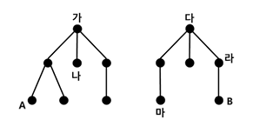
정답: 가-마

- 그림과 같이 여섯 마리의 강아지가 한 섬에 한 마리씩 있다. 그림에서 화살표는 섬과 섬 사이를 오갈 수 있는 뱃길이며 각 숫자는 이동에 필요한 연료의 양을 나타낸다. 배도 여섯 척이 있어 섬마다 한 척씩 대기하고 있다. 모든 배는 한 번에 최대 다섯 마리를 태울 수 있을 만큼 크다.
오랜만에 여섯 마리의 강아지들을 서로 만나게 해주려고 한 섬으로 모으려고 한다. 이때 필요한 연료의 양의 최소값은? (풀이과정 명시)
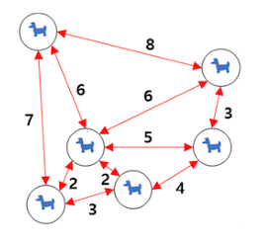
정답: 17

- 아래와 같이 정점이 15개이고,모든 정점에서 출발하는 간선이 정확히 1개씩 있는 방향 그래프가 있다. 정점에는 1부터 15까지의 번호가 붙어 있다.
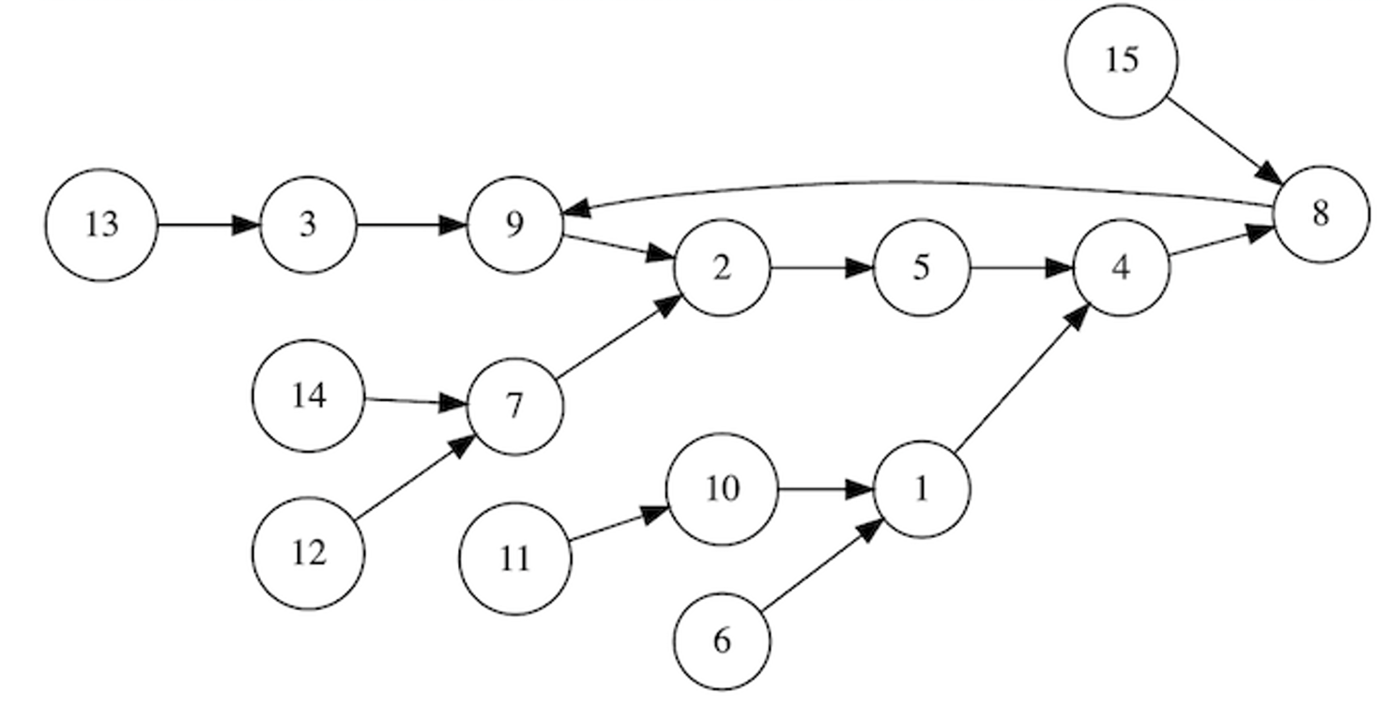
$f(u,k)$를, $u$번 정점에서 시작하여 간선을 $k$개 거쳤을 때 도달하는 정점의 번호라고 하자. 예를 들어 $f(1,4)=2$, $f(1,7)=8$, $f(15,2)=9$ 이다.
$f(v,101)$이 5 또는 9인 모든 $v$의 합은? (중등 2024년도 10번)
정답: 55

